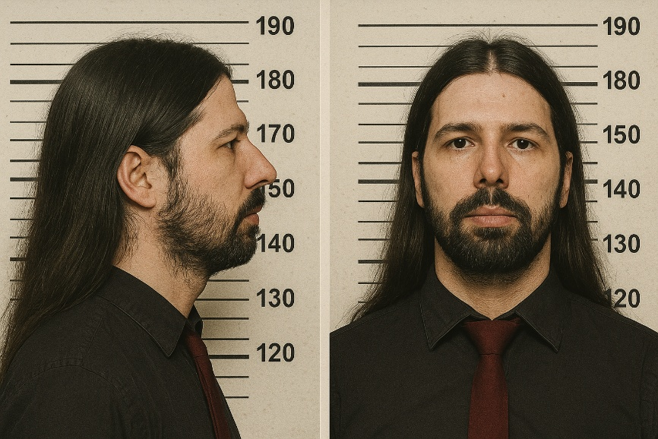
HLEDANÁ OSOBA
Jméno: Radovan Kočíř
Přezdívka: „Kočák“
Rok vyšetřování: 1999
Místní příslušnost: Policejní ředitelství hl. m. Prahy
Spisová značka: PŘ–1999/ROC–42

1. ÚVODNÍ IDENTIFIKAČNÍ ZÁZNAM
Datum narození: 12. 3. 1972
Místo narození: Praha
Státní příslušnost: Česká republika
Poslední známá adresa: Praha 8 – Libeň, ul. Chaberská 112/4
Rodinný stav: Svobodný
Zaměstnání: Bez stálého pracovního poměru; příležitostné brigády v autodílnách (neověřeno)
Zdravotní stav: Bez známých dlouhodobých diagnóz; časté drobné úrazy související s rvačkami
Kriminální minulost před rokem 1999: evidován pro drobné majetkové delikty, opakované výtržnictví a přechovávání nedovolených nástrojů k překonávání uzamykacích mechanismů.

2. PROFIL A MODUS OPERANDI
Radovan Kočíř je opakovaně trestaný pachatel majetkové a násilné kriminality se zaměřením na neoprávněné užívání vozidel, krádeže v komerčních objektech a násilné nátlakové metody při vymáhání finančních prostředků. Vyznačuje se dobrou orientací v městských čtvrtích Prahy, znalostí provozoven s nízkou úrovní zabezpečení a kontakty v prostředí drobných překupníků automobilových dílů.
Kočíř používá převážně improvizované maskování, pohybuje se rychle mezi čtvrtěmi a často mění úkryty. Je znám svou impulzivitou, ale zároveň schopností jednat koordinovaně v rámci předem domluvených akcí.

3. ZÁZNAM O PODEZŘENÍ Z KRÁDEŽÍ MOTOROVÝCH VOZIDEL
Období: leden – srpen 1999
Místo činu: Praha 3, 5, 10
Typy vozidel: Škoda Octavia, Volkswagen Passat, Ford Mondeo
3.1 Popis událostí
Vyšetřování prokázalo, že Kočíř se účastnil minimálně tří krádeží vozidel střední třídy. Ve všech případech šlo o vozy parkované v bočních ulicích se slabým nočním provozem. Pachatelé využívali jednoduché zajištění starších modelů a rychlé odvedení vozidla na pronajatou garáž, kde došlo k rozebrání na díly.
3.2 Důkazy a svědectví
- Otisky nástrojů na rámu dveří odpovídající sadě páčidel zabavené u Kočíře při dřívějším zadržení.
- Výpověď anonymního spolupracovníka z podsvětí o Kočířově podílu na rozebírání vozu Volkswagen Passat v garáži v Praze 5.
- Zajištěné účtenky z prodeje autodílů odpovídající výbavě odcizeného vozidla.

4. VYDÍRÁNÍ A VYMÁHÁNÍ VÝKUPNÉHO
Období: březen – září 1999
Poškození: drobní podnikatelé z Prahy 4 a 9
4.1 Popis činnosti
Kočíř se zapojil do nezákonného vymáhání pohledávek na objednávku jiných osob. Typickým postupem byla osobní návštěva poškozených, zastrašování a následné vyžadování platby s příslibem „ochrany“.
4.2 Způsob zastrašování
- Ničení vybavení provozoven (skleněné výlohy, reklamní tabule).
- Telefonické výhrůžky směřující na rodinné příslušníky poškozených.
- Předání obálek s nábojnicí jako symbolického varování.
4.3 Důkazy
- Zvukové záznamy telefonátů poškozených, v nichž je rozpoznán Kočířův hlas.
- Odcizený mobilní telefon nalezený u Kočíře, ze kterého byly uskutečněny výhrůžné hovory.
- Záznamy z poškozených provozoven o škodách provedených neznámou osobou odpovídající Kočířově tělesné výšce a oblečení.

5. KRÁDEŽE V OBCHODECH
Období: duben – listopad 1999
Místa: různé prodejny s elektronikou a oděvy na území Prahy
5.1 Popis způsobu provedení
Kočíř ve spolupráci s dosud neidentifikovaným komplicem vstupoval do vytipovaných prodejen během vytížených hodin. Zboží bylo schováváno do upravených tašek s vnitřní výstelkou pro narušení funkce bezpečnostních čipů. Při odhalení byl připraven použít fyzické násilí k útěku.
5.2 Zajištěné položky
U Kočíře byla během jednoho zadržení nalezena neoznačená elektronika, která odpovídala zboží odcizenému z pražské prodejny tři dny před kontrolou.

6. NEPOVEDENÁ NÁJEMNÁ VRAŽDA
Období: říjen 1999
Objednavatel: manželka poškozeného (jméno anonymizováno)
Motiv: manželova nevěra
Místo pokusu: Praha 6
6.1 Rekonstrukce událostí
Kočíř převzal zakázku od objednavatelky po několika osobních schůzkách. Následně se pokusil vniknout na pozemek rodinného domu poškozeného. Záměr spočíval ve fingované nehodě – útoku s použitím zbraně tupého charakteru.
Pokus nevyšel díky návratu souseda, který zahlédl podezřelou osobu. Kočíř utekl směrem k hlavní silnici, kde byl zachycen městskou kamerou.
6.2 Důkazy
- Záznam z kamery z Prahy 6 zachycující osobu odpovídající Kočířově postavě a způsobu chůze.
- Stopy obuvi na místě činu shodné s botami zabavenými při Kočířově zadržení o týden později.
- Výpovědi sousedů a popis osoby s krátkou tmavou bundou, jakou Kočíř pravidelně nosil.

7. ZÁZNAM O CELKOVÉ AKTIVITĚ NA ÚZEMÍ PRAHY V ROCE 1999
Během roku 1999 byl Kočíř evidován ve 26 samostatných policejních jednáních. Ve většině případů se jedná o podezření z majetkové kriminality, násilného jednání nebo narušování veřejného pořádku. Opakovaně se vyhýbal nástupu k výslechům, měnil kontaktní adresy a pokoušel se zbavit kompromitujících předmětů.

8. ZÁVĚR A DOPORUČENÍ
Radovan Kočíř představuje dlouhodobě rizikovou osobu s potenciálem dopouštět se rostoucího spektra násilných či majetkových trestných činů. Doporučuje se:
- pokrýt jeho známé kontaktní adresy zvýšeným monitoringem,
- prověřit jeho napojení na skupiny specializující se na krádeže vozidel,
- pokračovat v analýze záznamů městských kamer z období září–listopad 1999,
- zadržet Kočíře při nejbližší možnosti a provést detailní výslech.
Vyhotovil:
Npor. Bc. Jaromír Kuneš
Oddělení obecné kriminality, PČR Praha

